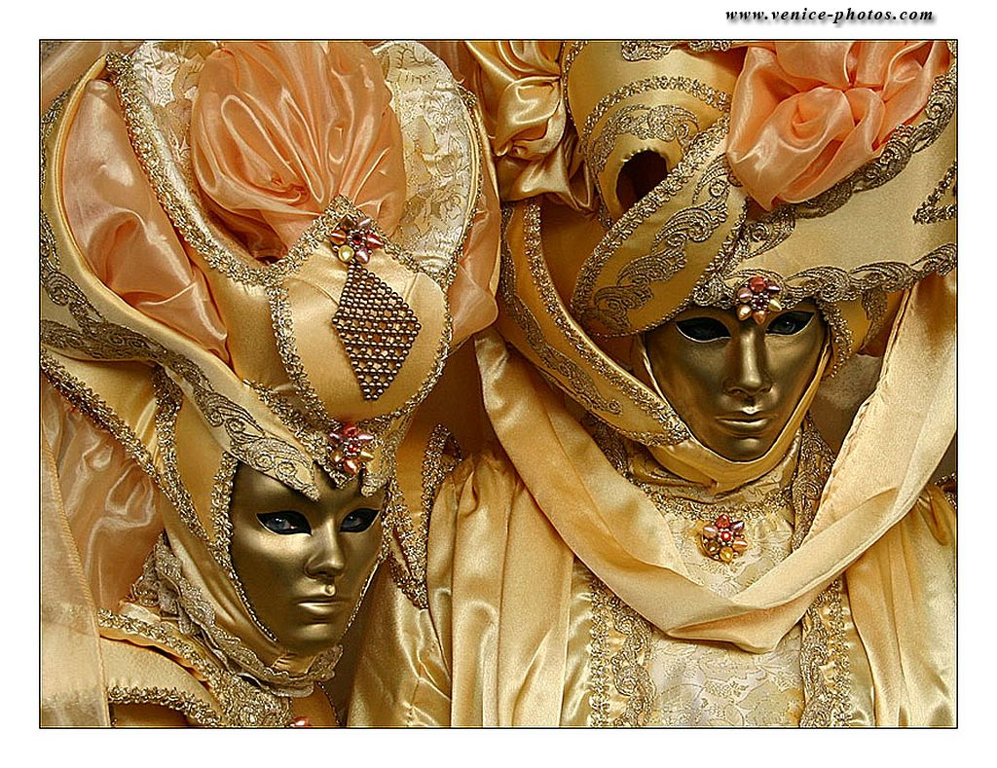

**Το καρναβάλι της Άμφισσας**

*Η "νύχτα των φαντασμάτων" πρωταγωνιστεί το τελευταίο Σάββατο της Αποκριάς. Ένα φαντασμαγορικό θέαμα όπου οι "κουδουνάδες" προσπαθούν να ξορκίσουν τα πνεύματα που ταλαιπωρούσαν κατά την παράδοση τους βυρσοδέψες της περιοχής. Την επόμενη μέρα το πρωί διοργανώνεται γλέντι στην πλατεία της Ιτέας και στη συνέχεια ακολουθεί η καθιερωμένη παρέλαση των αρμάτων στους κεντρικούς δρόμους της πόλης.*

**Τα καρναβάλια στη Λακωνία**

Το καλύτερο και μεγαλύτερο καρναβάλι στο νομό γίνεται στο Καστόρι, στο οποίο συμμετέχουν πολλοί καρναβαλιστές με άρματα που έχουν χιούμορ. Ανάλογες εκδηλώσεις πραγματοποιούνται στις Κροκεές, στη Σπάρτη, στο Δαφνί, στη Σκάλα, στο Γύθειο αλλά και στο Οίτυλο. Τις εκδηλώσεις αυτές παρακολουθεί πλήθος κόσμου απ΄ όλο το νομό**.**

**Το καρναβάλι της Κεφαλονιάς**

Χαρακτηριστικό γνώρισμα για τα Ιόνια νησιά είναι η παρέλαση της φιλαρμονικής, τα άρματα και τα χορευτικά. Βασίζεται στη λατρεία του θεού Διόνυσου. Στην αρχαιότητα ήταν η μοναδική ευκαιρία των γυναικών να βγουν έξω μεταμφιεσμένες και να γλεντήσουν. Το καρναβάλι της Κεφαλονιάς έχει επηρεαστεί από τα έθιμα όσων καταπατούσαν το νησί π.χ. Άγγλους, Γάλλους, Βενετούς. Για παράδειγμα κάποιους από τους χορούς που συνηθίζονται όπως η "καντρίλια". Την τελευταία Κυριακή της Αποκριάς γίνεται η μεγάλη παρέλαση των αρμάτων στο Αργοστόλι και στο Ληξούρι που ανταγωνίζονται μεταξύ τους για το ποια από τις δύο διοργανώσεις είναι η καλύτερη. Η γιορτή ολοκληρώνεται με το κάψιμο του βασιλιά Καρνάβαλου.

**Το καρναβάλι του Μοσχάτου**

Χρονολογείται μόλις από το 1987 αλλά παρόλα αυτά έχει καταφέρει να γίνει αρκετά δημοφιλές και να έχει τη μεγαλύτερη προσέλευση επισκεπτών από τα υπόλοιπα καρναβάλια της ευρύτερης περιοχής των Αθηνών.  
Κάθε χρόνο φιλοξενεί καλλιτέχνες για όλα τα γούστα και βραζιλιάνες χορεύτριες που μετατρέπουν το καρναβάλι σε Latin Party!  
Πολλές φορές συμμετέχουν αντιπροσωπείες καρναβαλιστών από άλλες περιοχές της Ελλάδας αλλά και από τον υπόλοιπο κόσμο!   
Η προετοιμασία ξεκινά από το φθινόπωρο και οι εκδηλώσεις διαρκούν 20 μέρες.

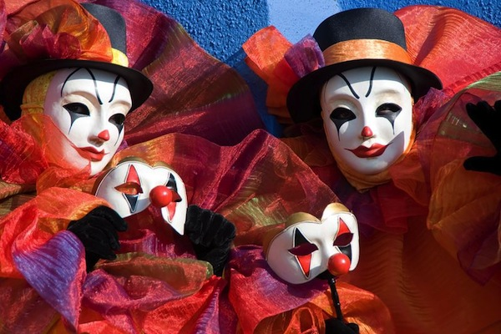

**Το καρναβάλι της Νάουσας**

Το καρναβάλι της Νάουσας γιορτάζεται με τις Μπούλες και τους Γενίτσαρους, ένα έθιμο βαθιά ριζωμένο στην ιστορία και την παράδοση. Πρόκειται για την ετοιμασία των χειροποίητων στολών και της διαδρομής που οι καρναβαλιστές θα ακολουθήσουν.  
Την τελευταία Κυριακή ακολουθεί μεγάλο φαγοπότι, αφού γεμίζουν οι δρόμοι με γλυκίσματα και παραδοσιακά εδέσματα. Το φαγοπότι συνεχίζεται μέχρι την επομένη.

**Το καρναβάλι στα Ιωάννινα**

Κάθε μέρα της Αποκριάς είναι διασκεδαστική αλλά αυτή που ξεχωρίζει είναι η τελευταία Κυριακή της όπου όλες οι γειτονιές ανάβουν τις "Τζιαμάλες". Πρόκειται για τεράστιες φωτιές όπου γύρω τους στήνεται μεγάλο γλέντι με χορό, φαγητό και τσίπουρο. Μεγάλες εστίες φωτιάς ανάβουν σε κάθε γειτονιά από τους κατοίκους και όσοι θέλουν περιφέρονται από γειτονιά σε γειτονία και το γλέντι με το πέρασμα της ώρας όλο και φουντώνει.

